2019-2020学年 第 一 学期

实验报告

课程名称 移动互联网及其应用

系（部） 信息工程系

专业班级 电科17-1

学生姓名 张纯聚

学生学号 201723010137

实验名称 |  | API应用实例
实验目的 |  | 掌握小程序网络请求服务器数据方法；掌握登录、交流反馈、分享API的用法；了解小程序位置信息、设备应用API的使用。
实验内容 |  | 调起微信开放的原生接口，来实现网络请求、获取用户的信息、修改头像、本地存储等功能需求。
实验仪器设备 |  | 微信开发者工具、微信公众平台
姓 名 |  | 张纯聚 |  | 组 别
同组实验者 |  |  |  | 实验日期 | 2019.11.06
指导教师 |  | 魏光村
批阅意见
及 成 绩
实  验  步  骤 | 1 实验原理  2 实验过程记录  3 实验结果  4实验过程中存在的问题及解决方案  5 实验总结

1 实验原理
1.1整体分析

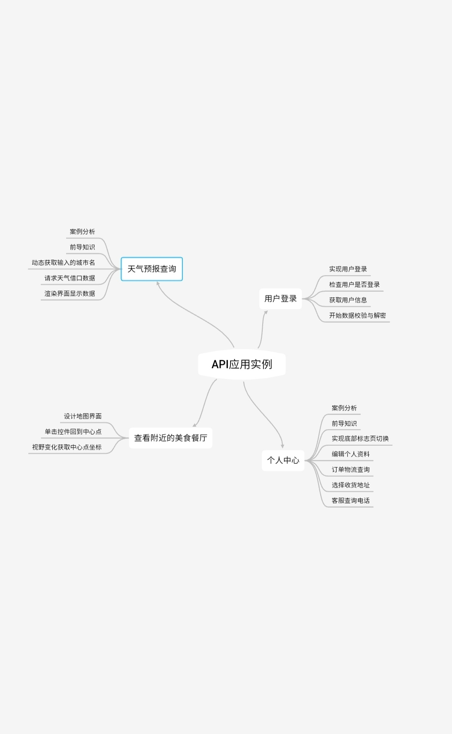
1.2案例一：个人中心
个人中心案列设计了两个标签页，分为“首页”和“个人中心”。“首页”展示个人的基本信息及简单的自我介绍，如图所示；“个人中心”展示个人资料、订单物流查询、选择收货地址、客服联系方式等功能，如图所示。
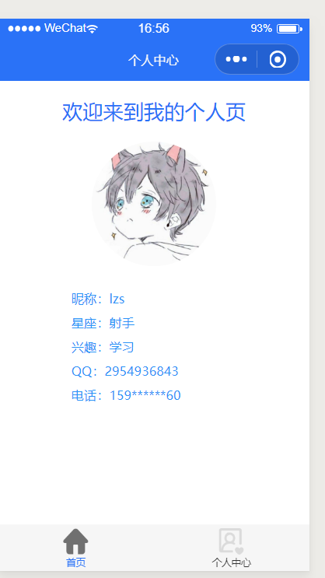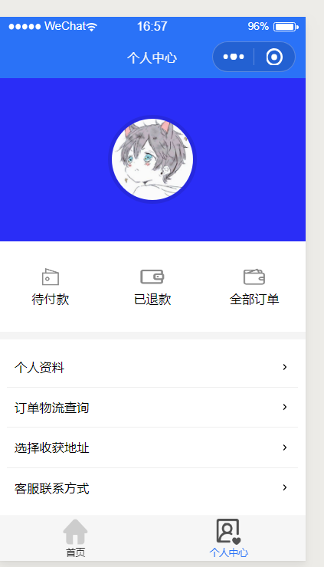
小程序中有3种页面跳转方式，分别如下：
（1）标签页与标签页之间的跳转。“首页”-“个人中心”是标签页之间的跳转。点击“首页”中的头像，可以跳转到“个人中心”页面。
（2）标签页与非标签页之间的跳转。“个人中心”-“个人资料”是标签页与非标签页之间的跳转。在“个人中心”页面单击“个人资料”，进入“个人资料详情页”。
（3）非标签页与非标签页之间的跳转。“个人资料详情页”-“个人资料修改页”是非标签页与非标签页之间的跳转。在“个人资料详情页”，单击“修改资料”按钮，进入“个人资料修改页”，修改相关内容，单击“保存”按钮，把数据传递到“个人资料详情页”。
2 实验过程记录
1、app.json
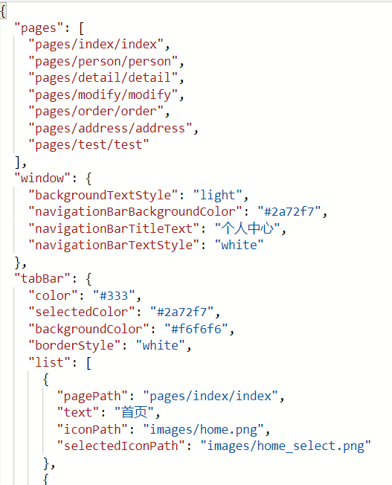
2、index.wxml
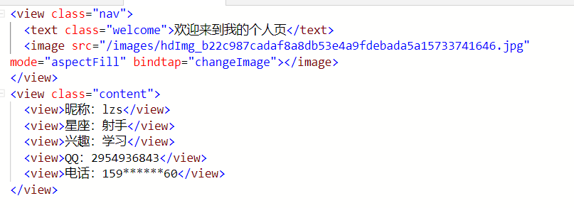3、index.wxss
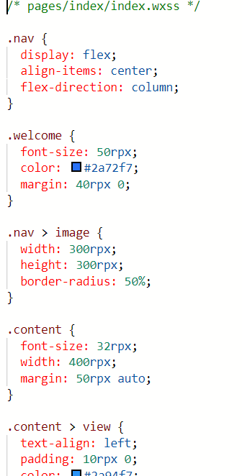
4、index.js
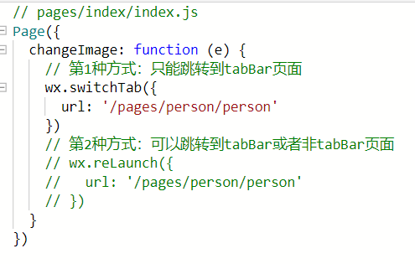
5、person.wxml
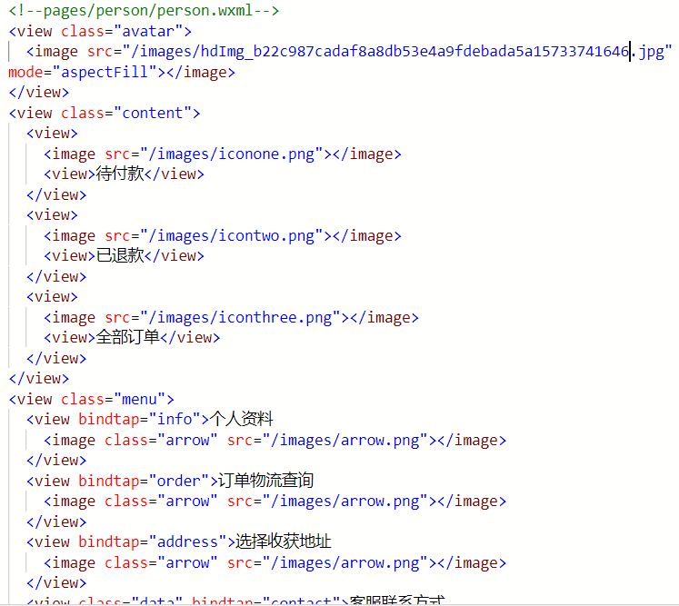
6、person.wxss
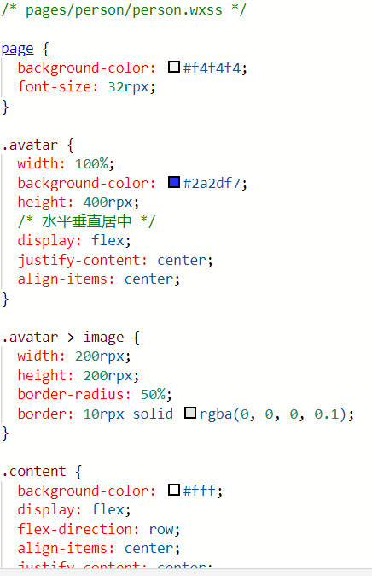
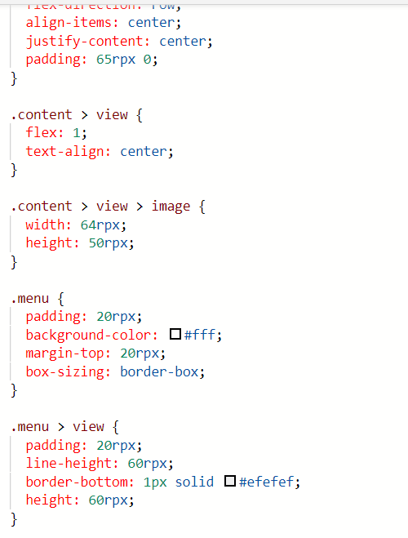
7、person.js
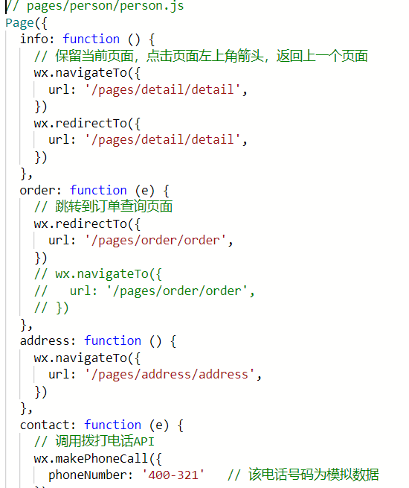
8、 detail.wxml
<!--pages/detail/detail.wxml-->
<view class="info">
<!-- 头像 -->
<view>
<view class="fl">头像</view>
<view class="rl">
<image src="{{imgUrl}}" mode="aspectFill" bindtap="changeAvatar"></image>
<image class="arrow" src="/images/arrow.png"></image>
</view>
</view>
<!-- 昵称 -->
<view>
<view class="fl">昵称</view>
<view class="rl">{{username}}<view class="arrow"></view></view>
</view>
<!-- 性别 -->
<view>
<view class="fl">性别</view>
<view class="rl">{{gender}}<view class="arrow"></view></view>
</view>
<button bindtap="jump" type="primary">修改资料</button>
</view>
9、detail.wxss
/* pages/detail/detail.wxss */

page {
background-color: #f4f4f4;
font-size: 32rpx;
}

.info > view {
background-color: #fff;
display: flex;
flex-direction: row;
align-items: center;
justify-content: center;
padding: 20rpx;
line-height: 80rpx;
border-bottom: 1px solid #efefef;
height: 80rpx;
}

.info > view:last-child {
border: none;
}

.fl {
flex: 1;
}

.rl {
flex: 1;
text-align: right;
}

.info image {
width: 50rpx;
height: 50rpx;
margin-top: 20rpx;
}

.info .arrow {
width: 30rpx;
height: 32rpx;
float: right;
margin: 26rpx 0 0 15rpx;
}
detail.js文件：
// pages/detail/detail.js
Page({

data: {
gender: '男',
username: 'lzs',
imgUrl: "/images/hdImg_b22c987cadaf8a8db53e4a9fdebada5a15733741646.jpg
"
},

changeAvatar: function () {
wx.chooseImage({
count: 1,
sizeType: ['original', 'compressed'],
sourceType: ['album', 'camera'],
success: res => {
// tempFilePath可以作为img标签的src属性显示图片
var tempFilePaths = res.tempFilePaths
this.setData({
imgUrl: tempFilePaths
})
}
})
},

jump: function (e) {
// 跳转到“个人资料修改页”
wx.navigateTo({
// 为了避免用户名中的特殊字符破坏字符串结构，使用encodeURIComponent()编码
url: '/pages/modify/modify?username=' + encodeURIComponent(this.data.username) + '&gender=' + encodeURIComponent(this.data.gender)
})
}
})
10、modify.wxml
<!--pages/modify/modify.wxml-->
<form bindsubmit="formSubmit" report-submit="true">
<view class="section">
<view class="section-title">姓名：</view>
<view>
<input type="text" name="username" value="{{username}}" placeholder="请输入姓名" />
</view>
</view>
<view class="section">
<view class="section-title">性别：</view>
<view>
<radio-group name="gender">
<label><radio value="男" checked="{{gender==='男' ? 'checked' : ''}}" />男</label>
<label><radio value="女" checked="{{gender==='女' ? 'checked' : ''}}" />女</label>
</radio-group>
</view>
</view>
<button formType="submit" type="primary">保存</button>
</form>
11、modify.wxss
/* pages/modify/modify.wxss */
page {
font-size: 32rpx;
}

.section {
padding: 40rpx;
border-bottom: 1px solid #efefef;
}

.section:last-child {
border: none;
}

.section-title {
width: 20%;
float: left;
}

label {
padding: 0 20rpx;
}
modify.js文件：
// pages/modify/modify.js
Page({
data: {
username: '',
gender: '男'
},
onLoad: function (options) {
this.setData({
// 收到数据后使用decodeURIComponent()解码
username: decodeURIComponent(options.username),
gender: decodeURIComponent(options.gender)
})
},
formSubmit: function (e) {
// 表单返回的所有数据
var formData = e.detail.value
// 获取上一个页面的对象
var pages = getCurrentPages()
var prevPage = pages[pages.length - 2]
// 调用上一个页面的 setData() 方法，把数据存到上一个页面中去
prevPage.setData({
username: formData.username,
gender: formData.gender
})
// 返回到上一个页面
wx.navigateBack()
}
})
12、order.wxml
<view class="container">
<view class="title">欢迎进入快递查询系统</view>
<view class="section">
<view class="title">请选择快递公司：</view>
<picker class="input" bindchange="companyInput" value="{{index}}" range="{{com}}">
<view>{{com[index]}}</view>
</picker>
</view>
<view class="section">
<view class="title">运单号：</view>
<input class="input" type="number" bindinput="noInput" placeholder="请输入运单号" />
</view>
<button type="primary" bindtap="search"> 查询 </button>
<scroll-view scroll-y class="orderlist">
<view wx:for="{{expressInfo.result.list}}" wx:key="*this">
<text>【{{item.datetime}}】</text>{{item.remark}}
</view>
</scroll-view>
</view>
13、order.wxss
/* pages/order/order.wxss */

.container {
padding: 20rpx;
}

.container > .title {
text-align: center;
}

button {
width: 300rpx;
height: 80rpx;
line-height: 80rpx;
margin: 30rpx auto;
}

.section {
width: 100%;
box-sizing: border-box;
margin-top: 80rpx;
overflow: hidden;
}

.section > .title {
width: 20%;
float: left;
font-size: 28rpx;
text-align: right;
line-height: 42rpx;
}

.section > .input {
border: 1px solid gainsboro;
width: 70%;
padding: 5rpx 10rpx;
float: right;
font-size: 32rpx;
}

.orderlist {
height: 300px;
}

.orderlist view {
border-bottom: 1px solid #efefef;
font-size: 32rpx;
padding: 10rpx 0;
}

.orderlist text {
color: red;
font-size: 28rpx;
}
14、order.js
// pages/order/order.js
Page({
data: {
no: null, // 运单号
company: ['sf', 'sto', 'yt', 'yd', 'tt'], // 传递给快递查询接口的值
com: ['顺丰', '申通', '圆通', '韵达', '天天'], // 用于显示在页面中的快递名称
index: 0, // 用户选择的快递公司的数组索引
expressInfo: null, // 查询到的物流信息
},
search: function () {
wx.showLoading({
title: '加载中',
})
// 在 https://www.juhe.cn/docs/api/id/43 注册后可申请数据，将获得的接口填入url
// key值在个人中心-我的数据，可获取AppKey

var key = 'da77e10c627e163334a394fbf3b8ca48'
wx.request({
url: 'https://v.juhe.cn/exp/index?key=' + key + '&com=' + this.data.company[this.data.index] + '&no=' + this.data.no,
method: 'GET',
header: {
'content-type': 'application/json' // 默认值
},
success: res => {
console.log(res.data);
this.setData({
expressInfo: res.data
})
wx.hideLoading()
}
})
},
// 获取运单号的值
noInput: function (e) {
this.setData({
no: e.detail.value
})
},
// 获取快递公司的索引
companyInput: function (e) {
this.setData({
index: e.detail.value
})
}
})
15、address.wxml
<!--pages/address/address.wxml-->
<view class="list">
<view>
<view class="head">收货人姓名</view>
<view class="body">{{ addressInfo.userName }}</view>
</view>
<view>
<view class="head">邮编</view>
<view class="body">{{ addressInfo.postalCode }}</view>
</view>
<view>
<view class="head">地区</view>
<view class="body">{{ addressInfo.provinceName }} {{ addressInfo.cityName }} {{ addressInfo.countyName }}</view>
</view>
<view>
<view class="head">收货地址</view>
<view class="body">{{ addressInfo.detailInfo }}</view>
</view>
<view>
<view class="head">国家码</view>
<view class="body">{{ addressInfo.nationalCode }}</view>
</view>
<view>
<view class="head">手机号码</view>
<view class="body">{{ addressInfo.telNumber }}</view>
</view>
</view>
<view class="add" bindtap="chooseAddress">
<image class="left" src="/images/6.png" mode="widthFix" />
<view class="text">获取收货地址</view>
<image class="right" src="/images/right.png" mode="widthFix" />
</view>
16、address.wxss
page {
background-color: #f6f6f6;
font-family: "微软雅黑";
font-size: 30rpx;
color: #353535;
}

.list {
font-size: 36rpx;
}

.list > view {
background-color: #fff;
padding: 20rpx;
border-bottom: 1rpx solid #e0e0e0;
display: flex;
}

.list .head {
width: 210rpx;
}

.list .body {
flex: 1;
}

.add {
width: 100%;
background-color: #fff;
position: absolute;
bottom: 0;
padding: 15rpx 15rpx 30rpx 40rpx;
border-top: 1rpx solid #e0e0e0;
}

.add > image {
width: 50rpx;
margin-top: 15rpx;
margin-right: 20rpx;
}

.add > .left {
float: left;
}

.add > .right {
width: 25rpx;
float: right;
margin-right: 60rpx;
padding-top: 15rpx;
color: #e0e0e0;
}

.add > .text {
float: left;
margin-top: 20rpx;
}
17、address.js
// pages/address/address.js
Page({
data: {
addressInfo: null
},
chooseAddress() {
wx.chooseAddress({
// 成功之后，把所有数据存放在addressInfo里，在wxml中调用
success: res => {
this.setData({
addressInfo: res
})
},
// 接口返回失败信息，打印在控制台中
fail: err => {
console.log(err)
}
})
}
})
三、实验结果

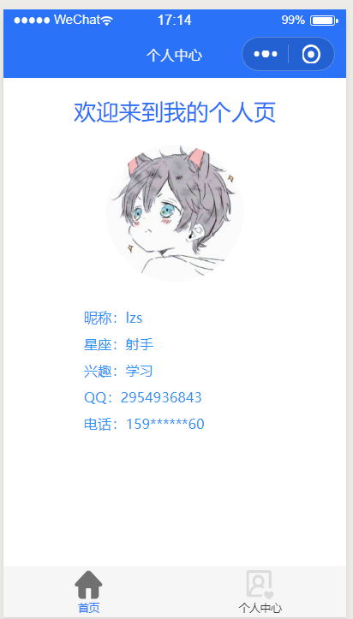
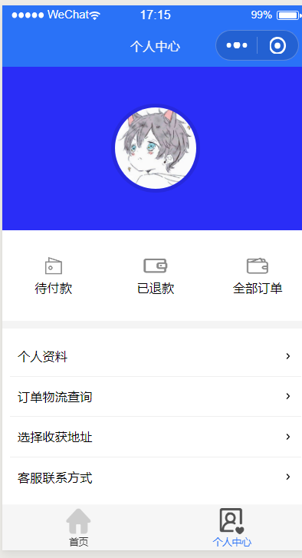
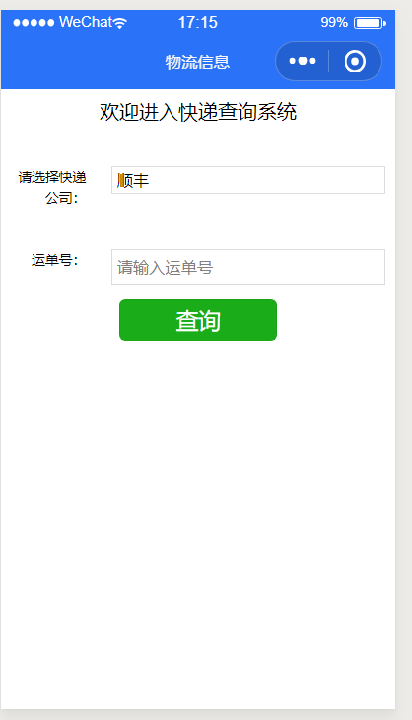
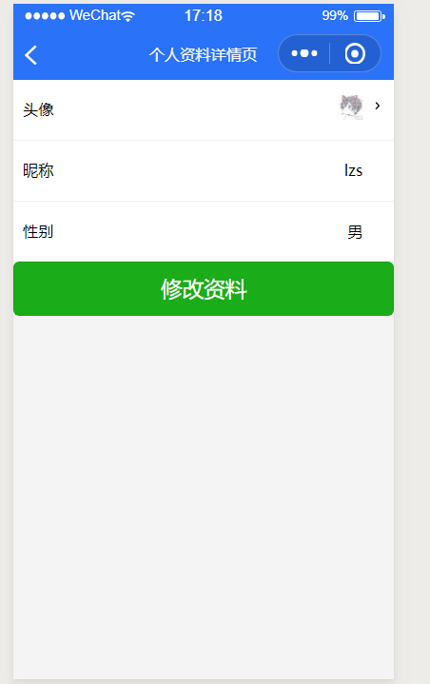
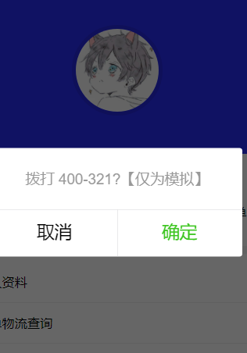
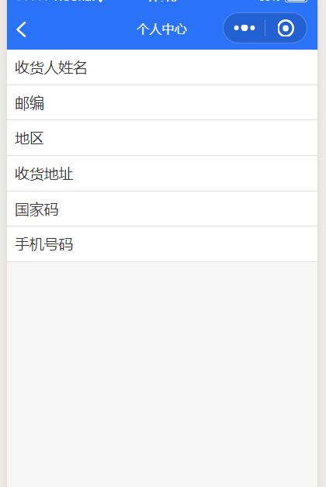

四、 实验总结
在这一次的微信小程序的实验过程中我发现自己有许多的不足，一些比较简单知识我会，但是一旦遇到困难的地方就感觉自己有很多不会的，这一次的实验使得我明白了自己的不足，我通过网络以及一些资料完成了这一次的实验，在这一次的实验中充实了自己，希望在以后的学习中能够更加完善自我，希望我能在以后的生活中努力拓宽知识面，弥补自己的缺点。
我们在今后的学习过程中要虚心学习，在课本以及一些资料上学到更多有用的东西，同样的希望自己能找到更多问题，以便于能够及时改正，使自己能够更高效的去学习。

